管理体系审核记录表
过程与活动、  抽样计划 | 涉及  条款 | 受审核部门：生产部 主管领导：黄刚强 陪同人员：陈松林 | 判定
 |  | 审核员：伍光华、 文波 审核时间：2020.7.6
审核条款：
E：5.3组织的岗位、职责和权限、6.2环境目标、6.1.2环境因素、6.1.3合规义务、6.1.4措施的策划、8.1运行策划和控制、8.2应急准备和响应、9.1监视、测量、分析和评价（9.1.1总则、9.1.2合规性评价）

组织的岗位、职责和权限 | E 5.3 | 生产部主要作用、职责和权限包括:负责基础设施管理控制，负责生产和服务提供的控制，包括制定生产计划，科学合理调度，确保生产计划及时按期完成，负责产品标识，并确保在必要时实现可追溯性，负责环境因素、危险源辨识和控制，法律法规收集及合规性评价，负责生产过程运行的环境和安全控制，应急预案并实施预案的紧急演练，负责产品生产作业活动、过程中环境安全的监视和测量，负责生产进度、现场工作环境和安全生产管理。  生产部上述作用和职责、权限基本得到有效沟通和实施。  与二阶段远程审核一致，确认符合要求。
目标 | E6.2 | 部门目标： 完成情况（2020年4月1日）：  产品一次交验合格率98% 以上 95.6%  因公责任重大伤亡事故为0； 0次  职业病发病率为0 0次  杜绝火灾、触电事故、机械伤害事故为0. 0次  固体废气物分类处置率100%； 100%  经查目标已完成。  与二阶段远程审核一致，确认符合要求。
环境因素/危险源辨识与评价 | E6.1.2 | 生产部黄刚强述：公司制订《环境因素识别与评价控制程序》和《危险源识别与风险评价控制程序》，生产部根据密集架、书架、文件柜、金库门、钢木办公家具、学校校具、部队营房营具的生产过程工作特点对涉及的环境因素、危险源进行了识别和辨识。  在公司编制的”环境因素识别与评价控制程序”中，对环境因素识别和评价的目的、职责、工作程序和记录的要求均有明确的规定。  查到《环境因素识别评价表》：已识别生产部的环境因素产生过程包括：剪切开料、冲压、折弯、打磨、焊接、喷涂、组装、能源消耗、用电不当、生产垃圾等过程中粉尘的排放，噪声的排放，能源的消耗，废水、废渣的排放、固废的废弃等，在环境评价过程中考虑到环境影响、三种时态和三种状态等。使用分级评分的方式。基本合理。  参加环境因素辨识和评价人员：陈松林、魏东、黄刚强、万承芳、杨润苟 时间：2020年1月15日  查到《重要环境因素清单》已识别重要环境因素包括：噪音排放、废水排放、粉尘排放、固废排放等，明确控制措施和责任部门，基本合理。  查到《危险源辨识与评价一览表》，内容有：作业活动名称、潜在危险因素、时态、状态、可导致事故、可采取控制措施、危险发生的可能性L、损失后果C、频繁程度E、等。识别出生产部危险源有：触电、火灾、机械伤害、听力损害、爆炸、高空坠落、中毒、职业病、人身伤害等。优先控制风险采用“LEC”方法进行评价。提供《不可接受风险清单》有：火灾，触电、噪声伤害、机械伤害等，并制定有控制措施。  参加危险源辨识和评价人员：陈松林、魏东、黄刚强、万承芳、杨润苟 时间：2020年1月15日。以上危险源识别基本全面、无遗漏，评价基本合理。  与二阶段远程审核一致，确认符合要求。
合规义务、法律法规和其他要求 | E6.1.3 | 编制了《环境和职业健康安全法律法规控制程序》，对法律法规的识别更新和应用进行规定，行政部为主控部门。  部门人员介绍：主要通过网络、报纸杂志电视等新闻媒体、购买、上级下发等多种形式收集本公司适用的法律法规。提供了《环境法律法规及其他要求清单》、《职业健康安全法律法规及其他要求清单》，识别了企业相关环境和职业健康安全法律法规、标准和其他要求。如《中华人民共和国环境保护法》、《中华人民共和国安全生产法》、《中华人民共和国环境噪声污染防治法》、《中华人民共和国职业病防治法》、《中华人民共和国消防法》、《中华人民共和国大气污染防治法》、《江西省环境污染防治条例》、《江西省安全生产条例》、《机关、团体、企业、事业单位消防安全管理规定》等。  已识别法律法规及其它要求的适用条款，并与环境因素、危险源相对应。  公司收集的法律、法规及其它要求部分已过期，现场指正。各部门如有需要到行政部查阅。公司通过培训、与二阶段远程审核一致，确认符合要求。会议等方式向有关员工传达法律、法规及其它要求的相关要求。  与二阶段远程审核一致，确认符合要求。
措施的策划 | E6.1.4 | 公司根据环境因素和危险源的风险辨识结果，分别制定出《重要环境因素清单》、《不可接受风险清单》，清单内明确了控制措施计划，通过具体的措施进行有效控制：目标、管理方案、管理制度运行控制、应急预案、日常检查、日常培训。  每年对公司适用的合规义务进行识别更新并定期评价、检查。  经组织评价，组织策划的措施基本能够满足风险和机遇应对需要，能够与识别的风险和机遇对产品符合性的潜在影响相适应，基本满足标准要求。  与二阶段远程审核一致，确认符合要求。
合规性评价 | E9.1.2 | 编制了《合规性评价控制程序》，其中规定了对本公司法规及其他要求的合规性评价的要求。  现场提供了《合规性评价报告》、《评价记录综述》,对公司适用的法律法规及其他要求的遵守情况进行了评价，评价结论：从本次检查的结果来看，我公司没有违反国家法律、法规及相关标准，能严格遵守国家有关环境和职业健康安全管理方面的相关规定，密切关注法律法规的变化，并适时调整，严格按体系标准执行。  评价人：陈松林、魏东、黄刚强、杨润苟、万承芳等，  评价日期：2020年1月16日。  部门已对有关法规及其他要求进行识别、评价，满足要求。  与二阶段远程审核一致，确认符合要求。
监视、测量、分析和评价 | E9.1.1 | 查到2020年4月1日“目标考核表”，检查考核已完成，考核人陈松林、张良等。  查到《环境、安全检查记录》，检查项目内容涉及：  加工/办公/生活区域卫生是否清理干净，固废情况、废气排放、危废收集情况，办公区域是否安全用电，消防设施是否完好，消防通道是否畅通，人员持证上岗、是否按规定穿戴防护用品，能源消耗等。  抽查2019.12.30日、2020.3.31日、2020.5.29日检查结果均正常，检查人魏东。  提供了食堂人员罗爱红体检健康合格证，发证日期：2019.9.23。  提供了2020年4月份公司人员体检记录，查看了喷塑工皱建清、电焊工聂景泉的体检记录，无异常。  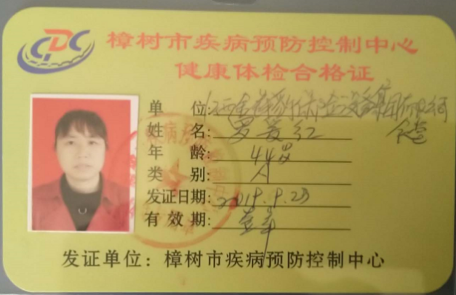  未有上级主管部门的监督检查。  公司经营能遵守相关的法律法规，没有违反环境、职业健康安全法律法规现象，近期没有发生环境与职业健康安全的事故。  与二阶段远程审核一致，确认符合要求。
运行控制 | E8.1 | 公司策划了如下要求对环境、职业健康安全体系运行进行控制，具体如下：  1、公司编制了管理规定和程序文件，规定了生产、采购、销售、办公过程环境管理的要求。  2、废水管控：  企业无工业废水外排，主要是厂区生活废水，采用隔油池+三级厌氧化粪池+地埋式生化处理装置处理，废水处理后排入赣江。  3、废气管控：  企业废气主要是加热炉废气、喷涂粉尘、烘烤废气及无组织废气；加热炉产生的废气经水膜除尘处理后排放；喷塑工序喷涂室内产生的粉末涂料粉尘采用抽风式布袋回收，经布袋除尘处理后排放；喷塑烘烤工序，涂料固化时，会有少量的挥发有机气体产生，采用活性炭吸附处理；焊接工序会产生焊接烟尘，呈无组织形式排放。  4、噪声管控：  噪声主要是机械设备运行时产生的，主要设备有剪切机、冲床、折弯机等机械设备；采取厂房内操作和选用低噪声的设备和工具，同时加强设备的检查和维保，确保机械设备在正常工况下运行，员工佩带手套、耳塞等防护用品作业；其他工序基本无噪声，无高噪声设备。  5、固废管控：  生产过程中主要为钢材、铝材等下料产生废边角余料粉尘，统一位置存放，收集的边角废料，集中收集卖给回收单位；生活垃圾由当地环卫所处理，公司缴纳处理费。  危险废物为废包装桶、废过滤棉、废活性炭、表面处理工序废液、喷涂工序废液均属于危险废物，经各自收集桶收集后暂存于危险废物暂存间，定期交由有资质单位处置；查危废处理记录，公司提供了《危险废物产生一览表》，危废有废手套、废抹布等，暂存于危险废物暂存间，待存储一定量后，联系处置机构进行处置。提供了《废物（液）处理处置工业服务合同》,见附件  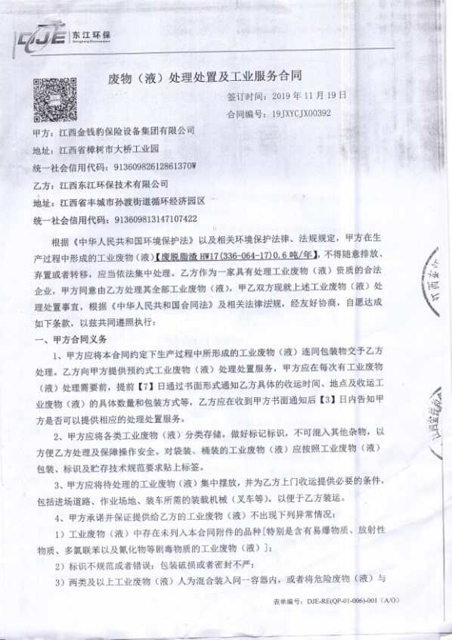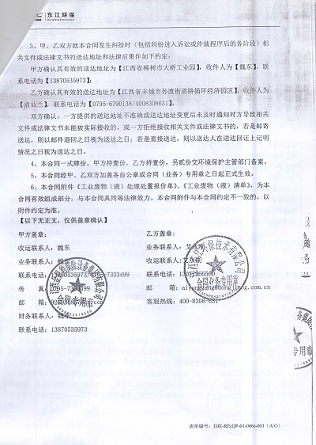  提供三废检测报告，检测单位：江西洪泰检测有限公司；时间：2019年9月17日；检测项目：废水、废气、噪音等。报告各测数据在标准范围之内，见附件报告。  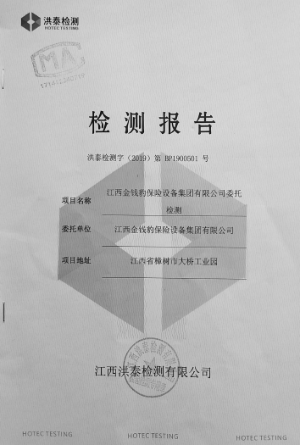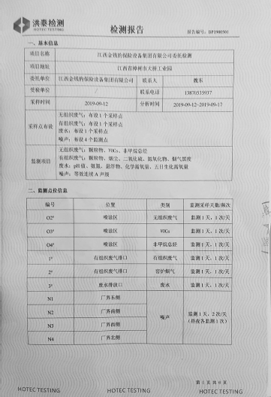  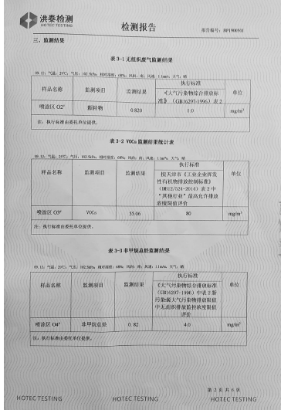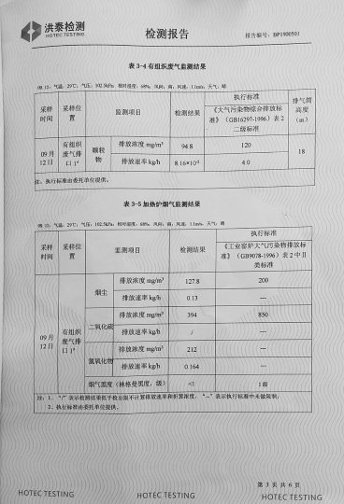  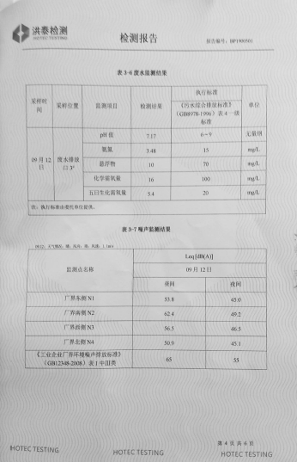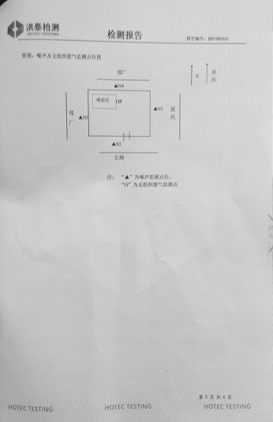  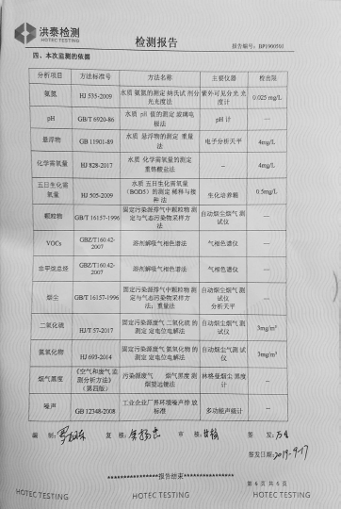  6、能源资源管控：  生产过程注意节水、节电、节约钢材等，人走关闭设备和照明开关，现场未发现有漏水和浪费电能的现象。  7、产品生命周期的环境管控：  公司从工艺设计和采购产品时已考虑了产品的环保性（包括其包装），生产过程中，严格按照环保等管理制度实施，控制好辅助材料的用量，避免浪费，生命周期终了时钢材、铝材等还可以回收再利用。  8、潜在火灾管控：  公司生产车间和办公区域配备了灭火器、消防栓，均符合要求。  9、安全防护：  公司给员工发放手套、口罩、工作服、耳塞等劳保用品。  10、能提供防止员工意外伤害加重的急救药品如创可贴、杀菌药水等。  11、为主要长期员工上社保，查见了交款证明。  12、为环境和职业健康安全管理体系运行提供了财务支持，查2019年12月至今用于环保、安全资金投入约3.2万元，主要是垃圾处理、环保设施、消防设备、社保劳保用品、安全教育培训等。  13、员工饮用水为纯净水通过饮水机饮用。  14、固体废弃物分类管理，可回收废物交废品收购单位回收；不可回收废弃物，由环卫部门负责处理。  生产部已经按照体系的要求进行策划控制，但不够齐全，交流改进。  视频巡视办公区、厂区：  企业位于江西省樟树市大桥工业园，公司四周是其他企业，无重大敏感区，根据体系运行的需要设置了生产区、办公区。  按公司要求人走关灯，办公室内电脑要求人走后电源切断。  办公室内主要是电的使用，电器有漏电保护器，经常对电路、电源进行检查，没有露电现象发生。  现场巡视办公区域灭火器正常，电线、电气插座完整，未见破损，温度适宜空调未开启。  查看各办公区域电脑，空调等办公设施齐全，用电规范，无临时线使用。办公区卫生保持较好，管理较好，无废水乱排现象，无浪费水电现象。  办公区域、配置了消防器材、粉灭火器，查看指针在绿区，有效。  办公区域均有固废分类垃圾篓，未发现乱存放废纸、废电池、硒鼓等情况。  厂区有配电室一个，门口有灭火器，均有效。门口有配电重地标识，未发现安全隐患。  视频巡视生产车间：  涉及到的环境因素主要是：噪声排放、粉尘排放、火灾爆炸、固废排放等。  查看各工序设备运转正常，人员操作方法合理，并佩带要相应的防护措施等。操作人员佩带有工作衣、手套等安全防护用品。  固体废弃物主要来源于原材料的包装物和生产过程的边角料，回收外售；生产过程产生的不合格废品回收外售，生产垃圾由相关部门处理。设备维修保养过程产生的废油抹布集中存放，以后统一处理。  噪声源主要来源于冲压机、剪板机、折弯机等设备，高噪声设备安装在厂房内部，安装了减震装置，厂内与厂界设置隔离带，在隔离带内种树木、建挡墙等。  生活废水经污水处理设施预处理后进入园区污水处理厂进行处理。  喷涂在密闭的流水线内作业，除尘器运转正常。  生物质燃烧炉加装有除尘器，运转正常。  未能提供环保设施（除尘器）的运行记录，开具了不符合。已经按要求进行了整改，整改有效。  工作现场无杂物，切断的冷轧钢材下脚料堆放在废料区。  现场电线布线合理，电线均处于完好状态，电路开关完好。  部门运行控制能结合生命周期观点和方法，基本符合要求。  与二阶段远程审核一致，确认符合要求。
应急准备和响应 | E8.2 | 负责人介绍，公司制定《应急准备和响应控制程序》、《应急救援预案》等，包括：火灾、触电、机械伤害应急预案等  负责人介绍，公司制定《应急准备和响应控制程序》、编制了火灾应急预案、新型冠状病毒感染的肺炎疫情防控机构工作方案等。  抽查见：《火灾应急救援演练记录》  演练时间：2020年4月12日  演练地点：生产车间  演练部门：全体部门  演练总指挥：总经理参加人员各部门部长。过程记录详细。  见：2020年4月12日组织了火灾应急救援演练记录，参加人员各岗位人员；记录演练过程、急救措施等内容。评价：组织指挥有序，项目岗位配合较好，达到了预定目标，演练的效果较好。人员的速度较快，及时按照预定方案对事故处理人员进行保护。，应急预案有可操作性，应急人员基本掌握该方案，能够应对突发事件。  再查2020年3月2日的《触电应急救援演练记录》和2020年5月17日的《机械伤害事故应急演练记录》，情况同上。  针对近期出现的新型冠状病毒引发的肺炎疫情，公司制定了疫情防控预案，公司有进行返岗人员健康报备管理、每日人员出入登记/量体温/戴口罩、是否发热、办公区域消毒、分餐制用餐时间管理等，严格按政府和预案的要求执行。  应急演练后对应急预案进行了评审，应急预案不重要修订。自体系运行以来尚未发生紧急情况。  与二阶段远程审核一致，确认符合要求。

说明：不符合标注N

